Projet H
Phénomène observables la nuit
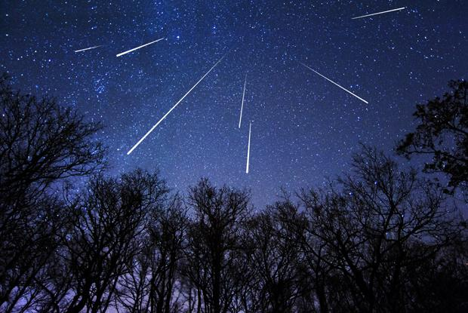
Étoiles filantes

Aurores boréales
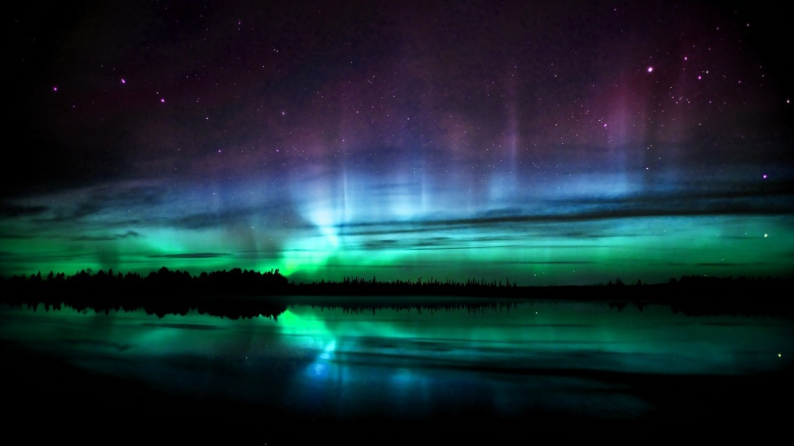

Province
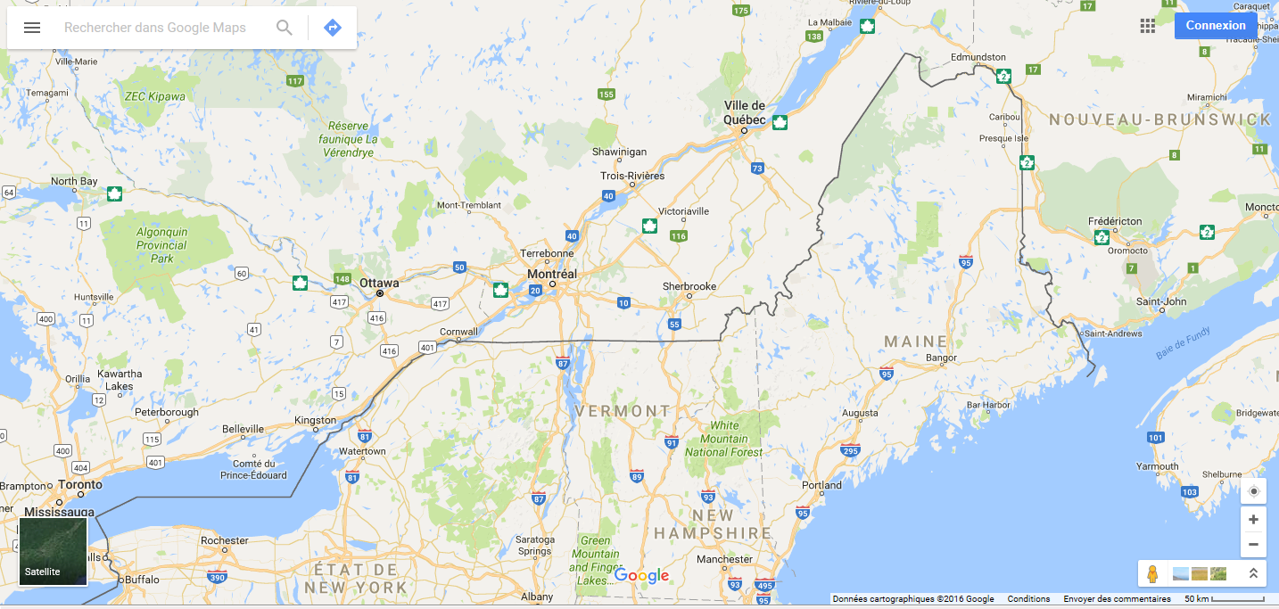

Aller vers le nord route 173 (USA)
Prenez la 73 sud (Québec)
Prendre la 20 Est et ensuite la 73 sud (Montréal)

MRC

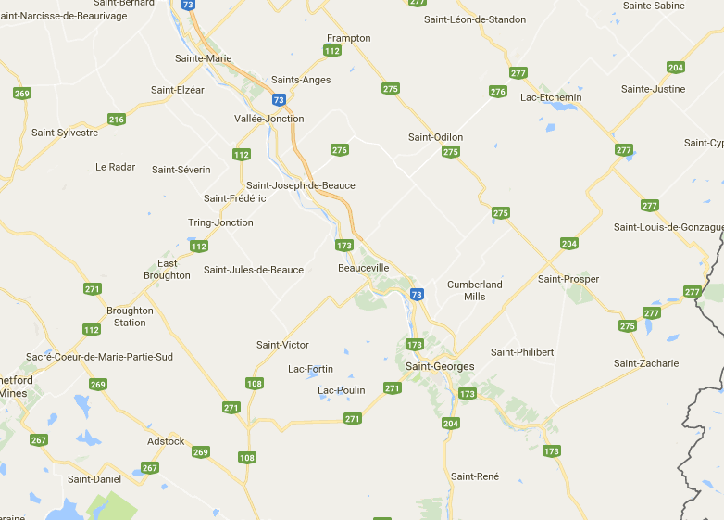

Localité

